**Wielowątkowość**

Za pomocą języka .NET można pisać aplikacje, które wykonują wiele operacji w tym samym czasie. Operacje z potencjałem wstrzymywania innych operacji mogą być wykonywane na oddzielnych wątkach, procesie nazywanym wielowątkową lub bezwątkową. Wiele wątków umożliwia zwiększenie czasu odpowiedzi aplikacji oraz korzystanie z systemu wieloprocesorowego lub wielordzeniowego w celu zwiększenia przepływności aplikacji. Wątek może wykonywać dowolną część kodu programu, w tym części aktualnie wykonywane przez inny wątek.

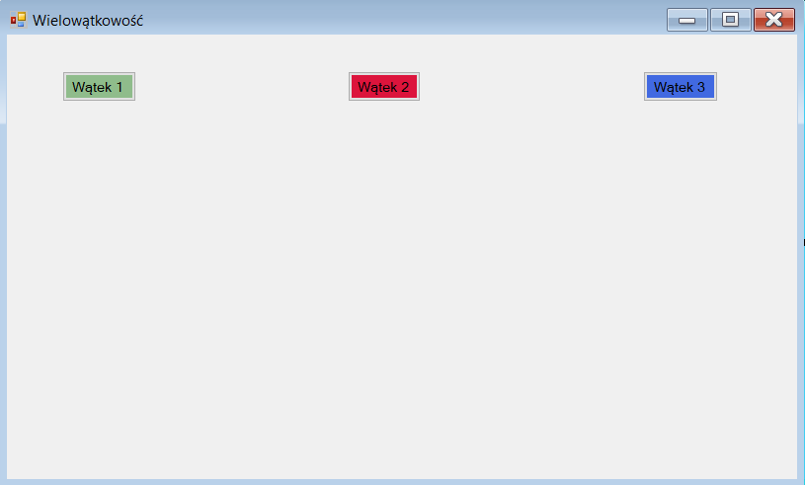

Aplikacja składa się z 3 przycisków, każdy w innym kolorze. Pokazują nam w jakim kolorze będą pojawiać się kształty.

**Przycisk nr.1:**

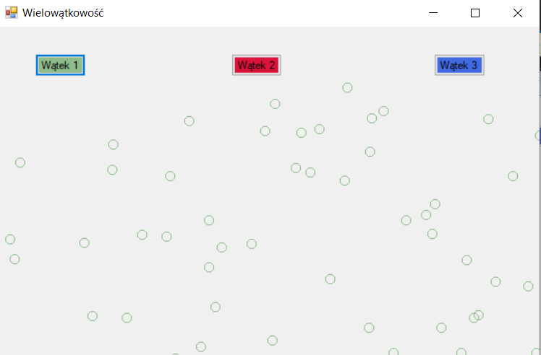

**Przycisk nr.2:**

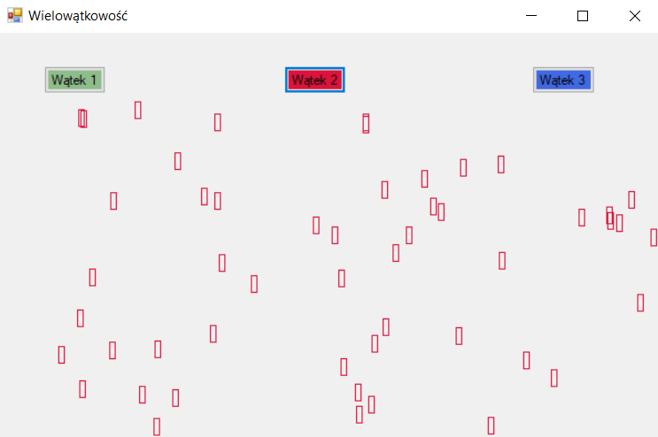

**Przycisk nr.3:**

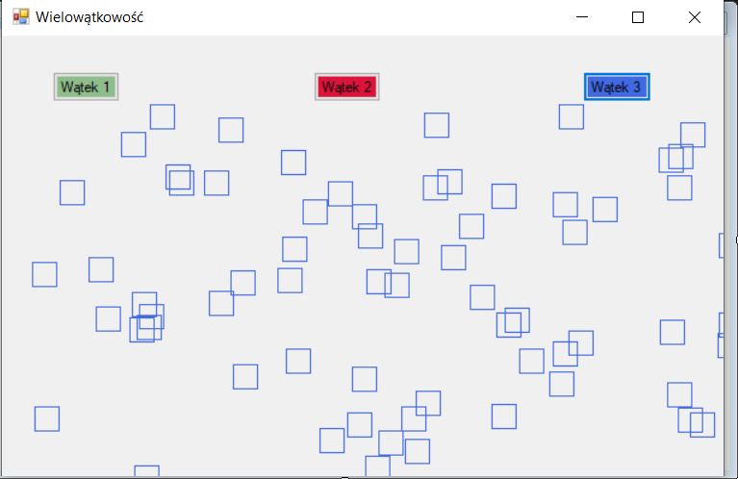

Oczywiście wszystkie procesy mogą działać jednocześnie:

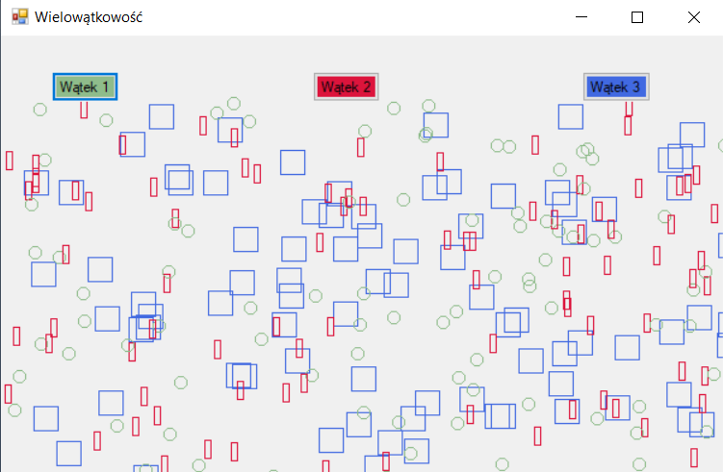

**Kod:**

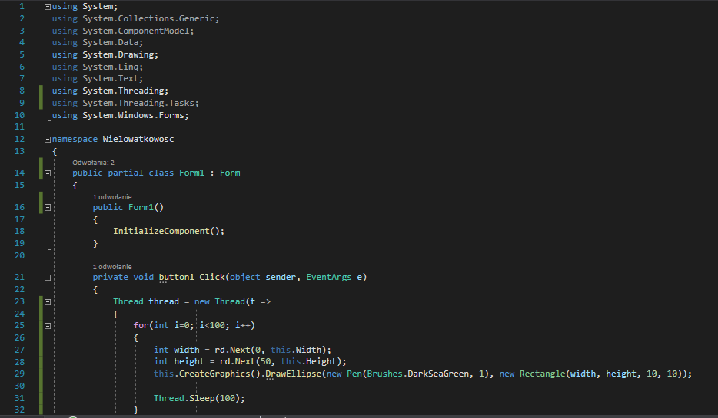

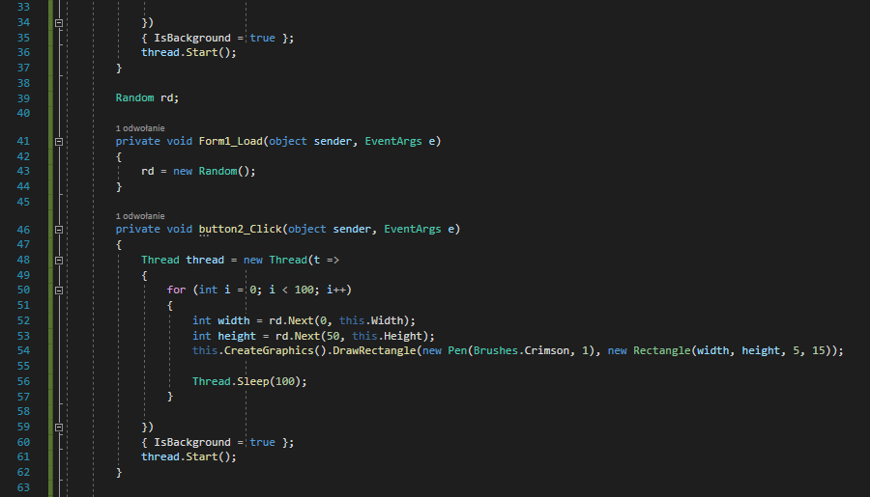

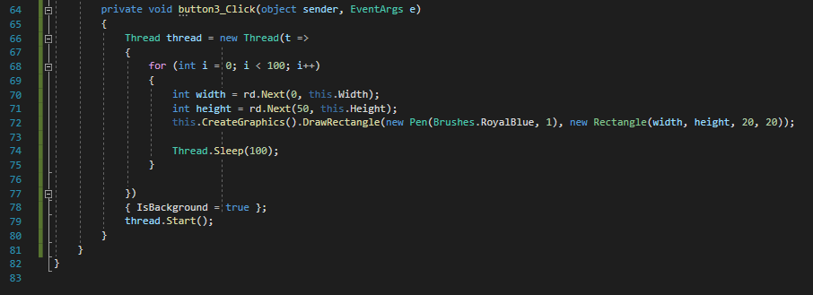

Bibliografia:

<https://docs.microsoft.com/pl-pl/dotnet/standard/threading/threads-and-threading>

<https://docs.microsoft.com/pl-pl/dotnet/standard/threading/using-threads-and-threading>

<https://www.youtube.com/watch?v=ZsUiTpje9FE>